问题一：

1. 国家政策：

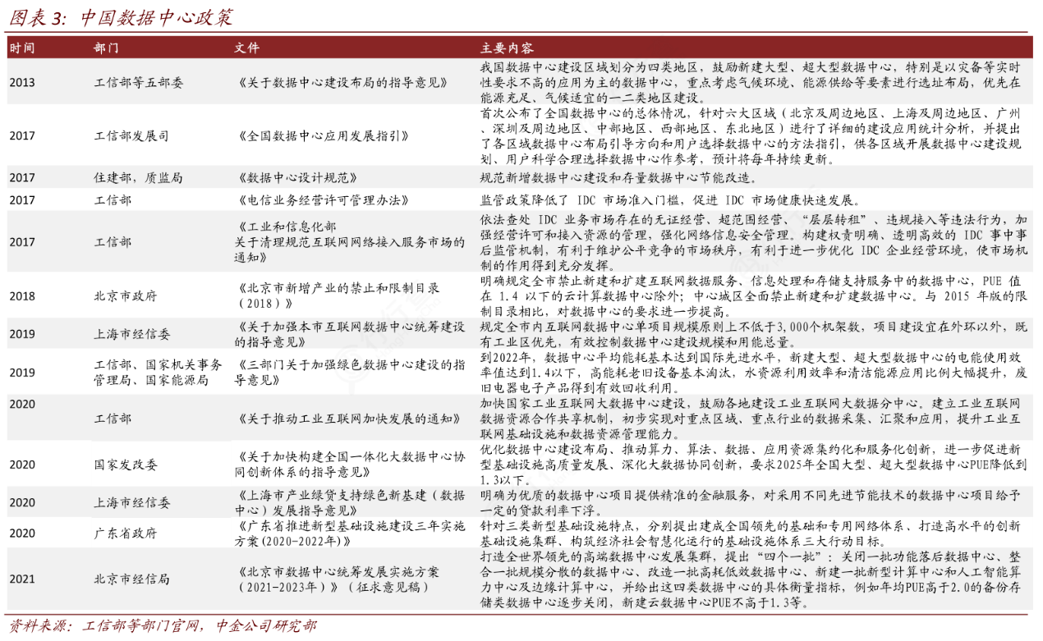

可以发现，国家政策从2013年 ，关于数据服务的政策进入一段空窗期。在2017年之后项目重启，并且项目数相较于前四年有较大的增长。

国家政策方向朝着更加精细，更加私人化的方向进行。所以，为中小企业进行服务是有必要的。

数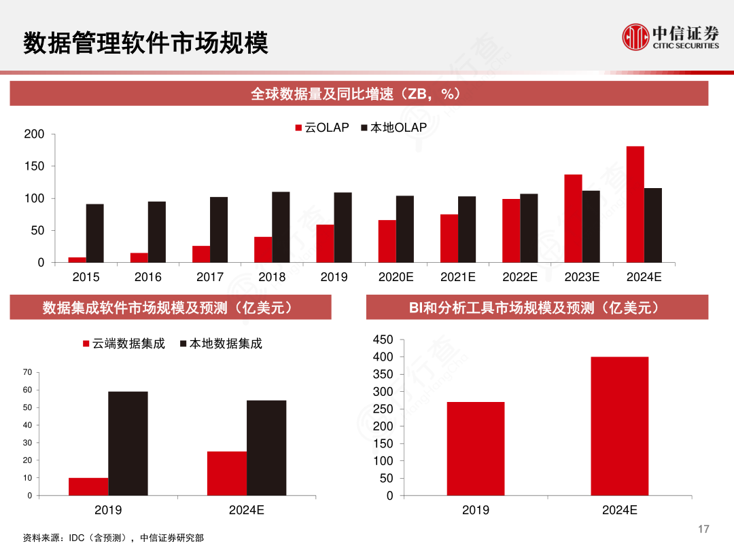

2.（1）市场规模

从2019——2024数据分析市场规模有较多的增长。同时，虽然本地数据量增长不大，云数据量增长较大。

（2）主要客户：

中小企业，银行。

大公司：有自己的数据系统，一般和数据分析的大公司合作。

国家：交给大公司做。

中小企业：有一定的经济实力，没有专门的数据分析师。

渠道：搜索，自来水（数据分析实力在界内有名），主动咨询。

态度：半信半疑。 有看好：收入较高，有市场

不看好：易上手，竞争压力大。上限不够。

3.竞品调查

（1）：渠道：  
主动合作，国家宣传，广告宣传。

（2）：主要形式：

网站（易推广，易使用）

（3）：用户画像：

国家政府，国家重点支柱产业：水电气银行交通，互联网数据分析服务企业（管理咨询服务公司），有数据分析服务需求的中小企业客户

**银行有关：人力资源部，财务**

（4）：产品：分析对象：

生命周期，市场端的需求。运营之后的数据。 **实时，动态**

产品效果：活动：管理进度，质量成本 人的绩效（进行考核），企业发展的时间轴。

4.其他：

数据安全：

手段：最重要：制度：界定哪些是要保密的，对应的一些法则（保密程度）

手段2：加密系统，桌面云（数据显示）

加密，辅助手段加密限制： 进程白名单

国内：华为子公司 深信服公司， 用户行为分析，匹配到特征就会预警 留底